TÍTULO DEL ARTÍCULO (MAX. 25 PALABRAS)

Nombres y apellidos de los autores
Número ORCID
Afiliación (Universidad o Instituto, Facultad o escuela, ciudad, país)

Nombres y apellidos de los autores
Número ORCID
Afiliación (Universidad o Instituto, Facultad o escuela, ciudad, país)

RESUMEN. El resumen deberá contar con un máximo de 150 palabras.

PALABRAS CLAVE: palabra clave 1/ palabra clave 2. (El número mínimo de palabras clave para el artículo es de 5 palabras y el máximo 7 palabras)

TITLE OF THE ARTICLE

ABSTRACT.

Note: The abstract should have a maximum of 150 words.

Keywords: keyword 1, keyword 2. (The maximum number of keywords required for the article is 5 words)

1. INTRODUCCIÓN

La presente plantilla puede ser utilizada para la realización de su artículo en Microsoft Word. Se recomienda utilizar el editor de fórmulas del Microsoft Word. Trate de incluir al final de la sección un párrafo en el que se describa brevemente las partes de su artículo.

2. METODOLOGÍA

Se incluirán el tipo, diseño y alcance de la investigación; además, los procedimientos de selección del material experimental utilizado y se detallarán los métodos, equipos y procedimientos de manera detallada. Los procedimientos matemáticos y los métodos estadísticos deberán describirse en detalle.

3. RESULTADOS

Se presentarán siguiendo una secuencia lógica, tanto en el texto como en las tablas y figuras. Considere la inclusión de figuras en el formato del software de origen o una imagen de alta resolución, por ejemplo, en formato jpg de mínimo 600 dpi.

Figura 1
Diseño de célula para 2 operarios – pizza tamaño familiar
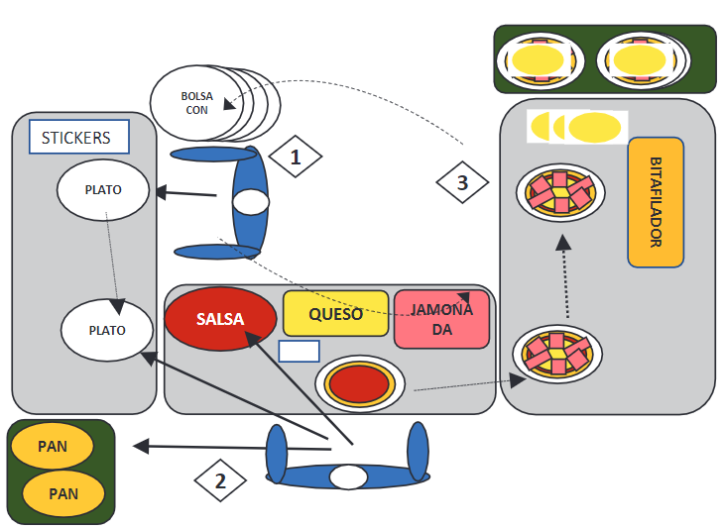
Nota. Adaptado de “Mejora del lead time y productividad en el proceso armado de pizzas aplicando herramientas de lean manufacturing,” por B. Escudero-Santiago, 2020, Ingeniería Industrial, 39, p. 51-72 (https://doi.org/10.26439/ing.ind2020.n039.4915)

Tabla 1
Escala de Saaty
Puntaje | Definición | Explicación
1 | Igual importancia | Los dos elementos contribuyen igualmente al objetivo.
3 | Importancia moderada | La experiencia y el juicio ligeramente a favor de uno de los elementos.
5 | Importancia fuerte | La experiencia y el juicio fuertemente a favor de uno de los elementos
7 | Importancia muy fuerte o demostrable | Un elemento es preferido sobre el otro en un grado muy fuerte y esta preferencia puede demostrarse en la práctica.
9 | Importancia extrema | La evidencia favorece a una alternativa sobre la otra extremadamente.
2,4,6,8 | Para valores intermedios entre las definiciones | Algunas veces se necesita interpolar un juicio, porque no hay una palabra que describa la relación entre los elementos
Nota. Adaptado de “Selección de proveedores bajo una estrategia de abastecimiento múltiple en una empresa metalmecánica” por V. A. Mortara & L. B. Tabone, 2020, Ingeniería Industrial, 40, p. 91-112 (https://doi.org/10.26439/ing.ind2021.n40.4809)

En ambos casos puede indicar la fuente de la que se obtuvieron los datos.

4. DISCUSIÓN

5. CONCLUSIONES

Coloque en esta sección sus conclusiones, recomendaciones o trabajos futuros.

“El contenido del articulo debe tener una extensión máxima de 6000 palabras” (introducción hasta conclusiones)
*Solo está permitido un máximo de 3 figuras de color.

CONFLICTOS DE INTERÉS
Ejemplo:
Los autores declaran no tener conflictos de interés.
CONTRIBUCIÓN DE AUTORES
Ejemplo:
Edwin González: Escritura-borrador original Redacción- revisión y edición, Conceptualización, Data curation, Metodología, Investigación. Javier Sanchis: Redacción - revisión y edición, Supervisión, Conceptualización, Visualización. José Vicente Salcedo: Redacción revisión y edición, Supervisión. Miguel Andrés Martínez: Supervisión, Software.

6. REFERENCIAS

Conover, W. J. (1980). Practical Nonparametric Statistics. New York: John Wiley & Sons
Huanca, T., Apaza, N. y Gonzáles, M. (2007). Experiencia del INIA en el fortalecimiento del Banco de germoplasma de camélidos sudamericanos. In XX Reunión ALPA, XXX Reunión APPA-Cusco-Perú (pp. 34–41). http://www.bioline.org.br/pdf?la07051
Suárez-Barraza, M.F., Ramis-Pujol, J. y Kerbache, L. (2011). Thoughs on Kaizen and its evolution: three different perspectives and guiding principles. International Journal of Lean Six Sigma, 2(4), 288-308.
Wicki, G. A. (1990). El proceso de ahumado como valor agregado en la producción del Catfish Sudamericano (Rhamdia sapo). Obtenido de: https://docplayer.es/6675262-El-proceso-de-ahumado-como-valor-agregado-en-la-produccion-del-catfish-sudamericano-rhamdia-sapo-gustavo-a-wicki-introduccion.html

Las referencias deben presentarse en formato APA 7ma edición 2020, en orden alfabético y deben corresponder estrictamente a las citas incluidas en el artículo. De tratarse de referencias de artículos publicados en revistas o actas de congreso incluir el DOI si estuviere disponible.

Este estudio no fue financiado por ninguna entidad. Si la investigación es financiada, indicar el nombre de la institución y el código de financiación. Autor corresponsal Correos electrónicos en orden de aparición: autor1@mmm; autor2@mmm Este es un artículo de acceso abierto, distribuido bajo los términos de la licencia Creative Commons Attribution 4.0 International (CC BY 4.0).

